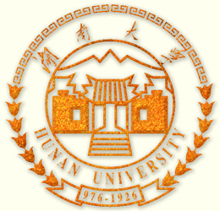
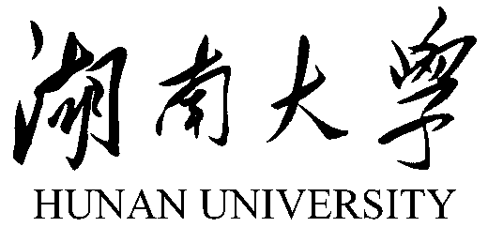

2016年体育学院硕士研究生

招 生 简 章

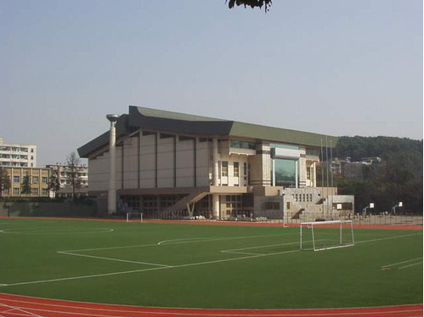

湖南大学体育学院
二0一五年七月
学校与体育学院介绍
湖南大学是一所理科基础坚实、工科实力雄厚、人文学科独具浓厚文化背景、经济管理学科富有特色的综合性全国重点大学，直属国家教育部，是国家“985工程”、“211工程”重点建设高校。学校起源于宋朝四大著名书院之一、创建于宋太祖开宝九年(公元976年)的岳麓书院，历经宋、元、明、清等朝代的时势变迁，一直保持着文化教育的连续性。1903年岳麓书院改制为湖南高等学堂，1926年定名湖南大学，1937年成为国民政府教育部十余所国立大学之一。中华人民共和国成立后，著名的哲学家、教育家李达为湖南大学解放后第一任校长，毛泽东主席亲笔题写了校名。1953年全国院系调整，湖南大学曾先后更名为中南土木建筑学院和湖南工学院，1959年恢复湖南大学原称。1963年起隶属国家机械工业部，1978年列为全国重点大学，1998年调整为教育部直属高校。
湖南大学体育学院，坐落在湖南大学北校区，南靠岳麓山，西望梅溪湖，宁静而幽雅。2002年学院开始招生，经过十多年的发展，现有运动训练本科专业、体育学一级学科硕士点和体育专业学位硕士点，涵盖体育人文社会学(040301)、运动人体科学(040302)、体育教育训练学(040303)、民族传统体育学（040304）四个二级学科点和体育教学（045201）、运动训练（045202）、社会体育指导（045203）三个体育专业硕士点。全院现有教职工68人，专职教师54人，其中教授5名，副教授29名，博士10人（含在读6人），硕士研究生导师17人，曾任湖南省高教学会体育专业委员会理事长1人，副理事长1人，多名教授担任过省高级职称体育学科评审组组长或成员、省社科基金、省教育规划课题评委。在籍全日制本科生逾100人，硕士研究生近40名，历年来毕业生就业率高达９０%以上。
近几年来，我校体育学科多次荣获省、校级教学成果奖与部省级科研论文奖，承担国家级课题4项、省部级课题10余项、出版著作7部，主编省级教材6本，在国家核心期刊上发表了150余篇学术论文，初步形成了一支年龄结构、学历结构和职称结构比较合理、素质优良的教学队伍和学术梯队。
面向未来，体育学院遵循“立足湖南，服务全国”的发展理念，在学校各方面的支持下，全院教职员工将继续努力，为培养高素质的体育人才努力奋进。
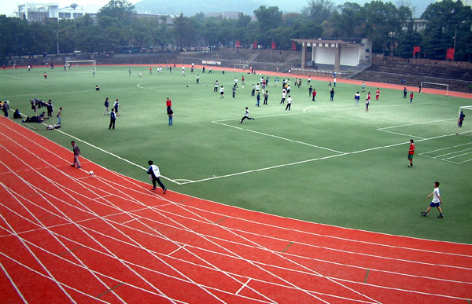

招生学科、专业目录
全日制学术型体育硕士研究生招生学科、专业目录
学科专业代码、名称  及研究方向 | 招生  人数 | 考试科目代码及名称 | 备注
023 体育学院  040300 体育学  01 体育人文社会学  02 运动人体科学  03 体育教育训练学  04 民族传统体育学 | 8 | ①101 思想政治理论  ②201 英语一  ③713 体育学基础综合（含运动生理学、体育概论）  复试专业课  F2301 体育社会学（01方向选）；  F2302 运动生物化学（02方向选）；  F2303 运动训练学（03方向选）；  F2304 民族传统体育文化学（04方向选） | 学制3年  欢迎体育、教育、中文、新闻、生物、医学、管理学类考生报考

体育硕士专业学位研究生招生学科、专业目录
学科专业代码、名称  及研究方向 | 招生  人数 | 考试科目代码及名称 | 备注
023 体育学院  045200 体育硕士  01 体育教学  02 运动训练  03 社会体育指导 | 12 | ①101 思想政治理论  ②201 英语二  ③346 体育综合（含运动生理学、学校体育学、运动训练学）  复试专业课  F2305 体育概论 | 学制2年  欢迎体育、教育、中文、新闻、管理学类考生报考
部分导师介绍
黄文武，男，1962年出生，中共党员，教授，硕士生导师，1983年毕业于湖南师范大学，国家田径运动健将，国家级田径裁判员，学校跨世纪骨干教师，现任湖南大学体育学院副院长，校高水平田径队跳跃全能项目主教练。
主要科研成果：主持湖南省、厅局级课题各1项；参与完成国家级课题2项、省级课题6项，获湖南省教学成果奖1项；在核心学术期刊上发表论文20多篇；出版专著1本；主编教材2本。
主要研究方向：体育教学理论与实践、运动训练理论及方法应用
E-mail：huangwenwu9@126.com

蒋 凯，男，1957年出生，中共党员，教授，硕士生导师，1976年毕业于武汉体育学院，1995年北京体育大学研究生班毕业。体育专项技术全面，治学严谨，关爱学生。
主要科研成果：主持省社科基金课题和校级教改课题各三项，校《足球精品课程》一项，主编教材二部，在核心期刊发表学术论文三十余篇。
主要研究方向：体育专项技术理论与方法、体育心理研究。
E-mail：jiangkai3750@126.com

李晓东，男，1965年出生，中共党员，教授，硕士生导师，1986年毕业于武汉体育学院。
主要科研成果：在核心刊物上发表学术论文十余篇，主持省“十一五”规划、省体育局课题三项，出版《现代中长跑运动科学训练方法》著作一部，主编教材二本。
主要研究方向：高水平运动队管理研究、体育教育理论及应用。
E-mail：lixiaodong409@sina.com

宋跃先，男，1958年出生，中共党员，教授，硕士生导师，1983年毕业于北京师范大学。
主要科研成果：主持省教育规划“十一五”项目和省体育局、省体育科学学会社会科学项目等省级课题三项，出版《田径跳跃项目训练纵横谈》专著一本，主编《体育与健康教程》教材一本。在核心期刊发表论文二十多篇。
主要研究方向：运动训练理论及应用、专项技术动作分析。
E-mail：syx1279@163.com

田祖国，男，1974年出生，中共党员，管理学博士，教授，硕士生导师，湖南省青年骨干教师，中国体育科学学会总会会员，2012年-2013年美国明尼苏达大学访问学者，湖南师范大学体育学博士后。
主要科研成果：主持国家哲学社会科学基金项目2项、中国博士后科学基金项目1项、国家体育总局社科项目1项、湖南省哲学社会科学基金项目3项、校厅级科研项目6项；发表学术论文40余篇；出版著作2部；获专利授权16项；参与省部级科研成果奖4项。
主要研究方向：足球教学训练理论与实践、现代大学体育制度、民族传统体育文化。
E-mail：thomeland@126.com

周 刚，男，1967年出生，中共党员，博士，副教授，硕士生导师。湖南师范大学体育教育学士，华东师范大学教育学硕士、运动人体科学博士，2009年4月-2010年9月美国纽约州立大学布法罗分校访问学者、博士后。
主要科研成果：主持省自然科学基金项目1项，发表学术论文、译文10余篇，主编、副主编教材各1本。
主要研究方向：运动氧应激、运动内分泌、健康体适能、运动训练监控。
E-mail：Zg460@126.com
黄 鑫，女，1974年生，中共党员，博士，副教授，硕士生导师。湖南师范大学体育教育训练学硕士，教育学院高等教育学博士，湖南大学马克思学院博士后，2013-2014年美国乔治亚南方大学访问学者。啦啦操项目国家级裁判。
主要科研成果：参与完成国家级课题2项，主持省部级课题2项，参与省级课题多项；发表学术论文10余篇；副主编教材2本，参编教材3本。
主要研究方向：体育哲学研究、体育教育原理、健美操专项理论技术与方法。
E-mail：huangx6969@sina.com

欢迎报考湖南大学体育学院
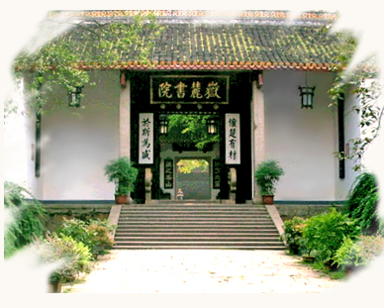
联系方式：
通信地址：湖南省长沙市岳麓山(410082)
联系部门：湖南大学研究生院招生办公室
电 话：0731-88822856
传 真：0731-88822863
网 址：http://gra.hnu.cn

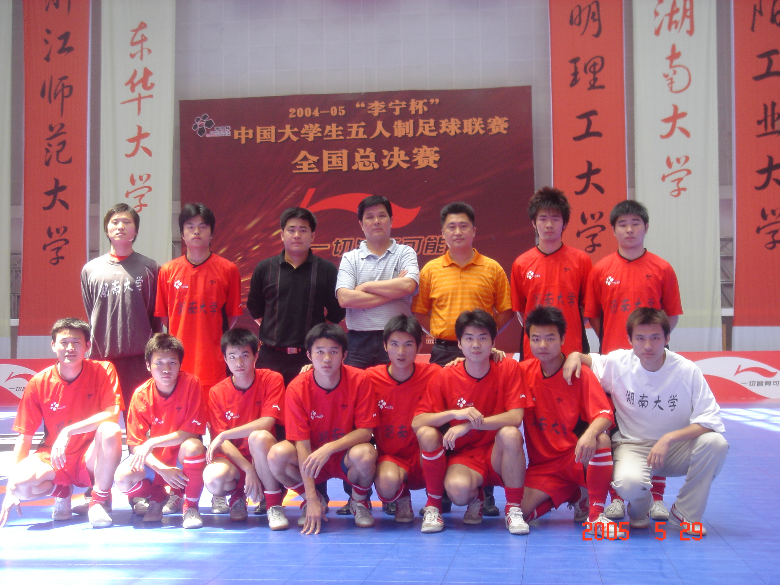

湖南大学体育学院办公室
电 话：0731-88822463
E-mail: 68310664@qq.com
联 系 人：赵老师

